Alt seviye programlama 1. Ödev

Muhammet Kayra Bulut 20011901

MENU isimli makroda ismimi ve menü seçimi için girilmesi gereken ilgili değerleri PUT_STR yordamıyla yazdırıyorum. Aynı zamanda GETN yordamıyla AX registerı üzerinden ilgili değeri okuyorum. YAZDIRMA isimli makrodaysa dizi, link ve N değerlerini parametre olarak alıyorum. Dizinin sıralı hali, sırasız hali ve link dizisini yazdırma işlemini yapıyorum. Sıralama isimli makromdaysa dizi, link ve N değerlerini tekrardan parametre olarak alıyorum. Dizinin tüm değerlerini stack’e atıyorum. Aynı zamanda dizinin eleman adreslerini sırayla link isimli değişkenime gönderiyorum. Sonrasında selection sort benzeri bil algoritmayla dizi ve linkleri aynı anda sıralıyorum. Sonrasında dizinin değer sırasını kaybetmemek için pop işlemi uyguluyorum. ANA isimli yordamımdaysa öncelikle diziyi en baştan okuyorum. Eğer kullanıcı N’i 1’den küçük ve 100’den büyük girerse gerekli uyarıyı gösterip tekrardan N değeri istiyorum. Sonrasında kullanıcıya MENU prosedürü üzerinden seçenekleri sunuyorum. Eğer istenilen değerlerden farklı değer girmişse yine benzer hatayı alıp ANA yordamımdaki MENU makrosunda geri dönüyor. Kullanıcıya MENU makrosunda 4 adet seçenek sunuyorum. Dizi elemanlarını baştan girmek, eleman yazdırmak, eleman eklemek ve çıkış yapmak.

Exe tipi programımın çıktıları aşağıda gösterildiği gibidir.

N değeri 0’dan küçükse program tekrardan n değeri istiyor. metin içeren bir resim

Açıklama otomatik olarak oluşturuldu

N değeri 100’den büyükse program tekrardan n değeri istiyor.

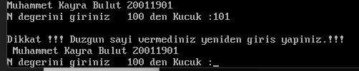

N değeri düzgün girilince N değeri kadar eleman okuma yapıyor.

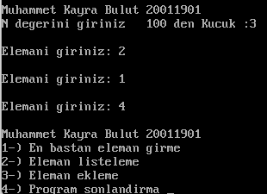

Eleman listelemek için 2’ye tıkladığımda elemanları giriş sırasına göre yazdırıyor. Linkli liste dizisinin elemanlarını da yazdırıyor. En küçük elemanı ve indis değerini de yazdırıyor.

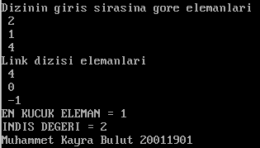

Tüm elemanlardan küçük bir eleman eklendiğinde olması gerektiği gibi ilgili linkleri düzenliyor.

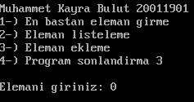

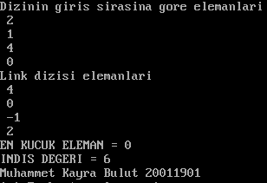

Tüm elemanlardan daha büyük bir eleman eklendiğinde olması gerektiği gibi ilgili linkleri düzenliyor.

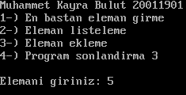

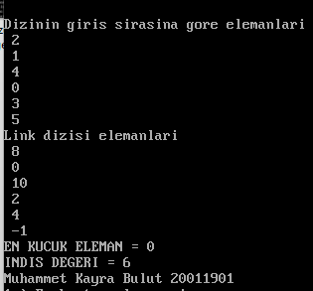

Ne tüm elemanlardan küçük ve ne tüm elemanlardan büyük bir eleman eklendiğinde olması gerektiği gibi ilgili linkleri düzenliyor.

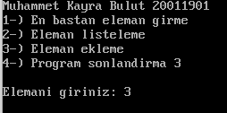

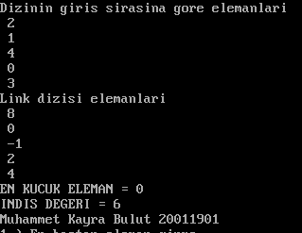

4 tuşuna bastığımdaysa çalışmayı durduruyor.

